11. März 2019

GEMÜ Azubis sind Regionalsieger bei Jugend forscht

Lukas Neckel und Daniel Pfeifer, Auszubildende im zweiten Ausbildungsjahr im Metallbereich bei GEMÜ, entwickelten eine universelle Biegehilfe für den Schraubstock und überzeugten damit die Jury von „Jugend forscht“.

In der Kategorie „Arbeitswelt“ belegen sie mit ihrer Erfindung den 1. Platz mit Weiterleitung zum Landeswettbewerb. Die Arbeitswelt-Jury würdigte das Projekt der beiden Auszubildenden und die Umsetzung mit einer Laudatio anlässlich der Ehrung und Preisverleihung.
Die Idee zu dem Projekt, das von ihrem GEMÜ Ausbilder Wolfgang Wick betreut wurde, entwickelten die beiden Auszubildenden weil sich beim Biegen von Werkstücken mit einfachen Biegeklötzen immer wieder Werkstücke aus dem Schraubstock lösten. Um eine mögliche Verletzungsgefahr bereits im Vorfeld zu vermeiden, entwickelten die beiden Biegebacken für den Schraubstock, die für unterschiedliche Materialien und Radien ausgelegt sind. Damit werden die Biegebacken den diversen Anforderungen unterschiedlichster Metallwerkstücke gerecht und tragen maßgeblich zur Sicherheit bei der Bearbeitung bei.
Jugend forscht ist ein Schüler- und Jugendwettbewerb im Bereich Naturwissenschaften und Technik und gilt als der bekannteste in Deutschland. Er wurde 1965 vom damaligen Stern-Chefredakteur Henri Nannen initiiert. Veranstalter des alljährlich stattfindenden Wettbewerbs Jugend forscht ist die Stiftung Jugend forscht e. V., die Ausrichtung der einzelnen Regional- und Landeswettbewerbe erfolgt zusammen mit Patenunternehmen, der Bundeswettbewerb wird jährlich wechselnd bei einem Bundespatenunternehmen ausgetragen.
Ende März geht es für die beiden GEMÜ Auszubildenden in die nächste Runde. Sie präsentieren dann ihr Projekt beim Landeswettbewerb in Fellbach. Dort kommen alle Regionalsieger aus Baden-Württemberg zusammen, um ihre Erfindungen der Landesjury vorzustellen.
„Wir sind sehr stolz auf die Leistung von Lukas und Daniel und freuen uns mit ihnen über diese Auszeichnung. Für den Landeswettbewerb drücken wir den beiden ganz fest die Daumen.“, so Ausbildungsleiterin Katrin Wick.

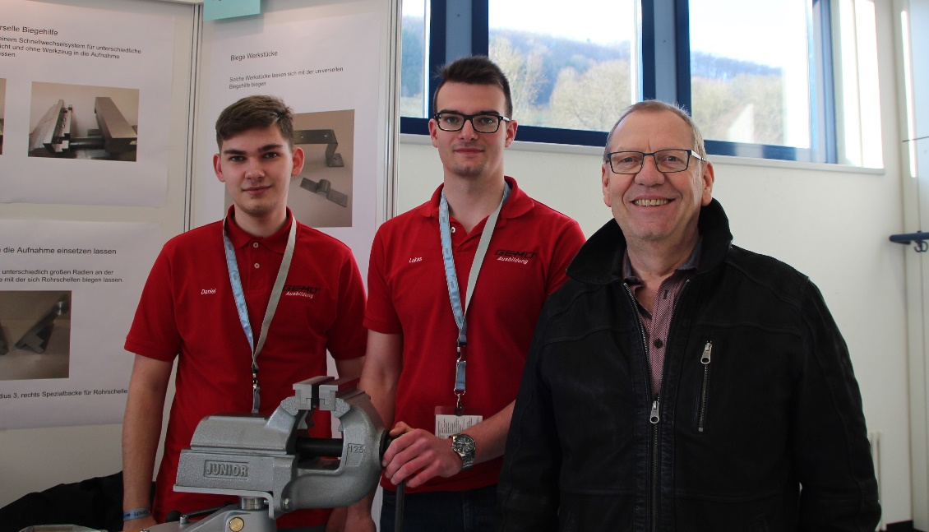
BU: v.l.n.r.: Daniel Pfeiffer, Lukas Neckel und Ausbilder Wolfgang Wick

Hintergrundinformationen

Die GEMÜ Gruppe entwickelt und fertigt Ventil-, Mess- und Regelsysteme für Flüssigkeiten, Dämpfe und Gase. Bei Lösungen für sterile Prozesse ist das Unternehmen Weltmarktführer.

Das global ausgerichtete, unabhängige Familienunternehmen wurde 1964 gegründet und wird seit 2011 in zweiter Generation von Gert Müller als geschäftsführender Gesellschafter gemeinsam mit seinem Cousin Stephan Müller geführt.
Die Unternehmensgruppe erzielte im Jahr 2018 einen Umsatz von über 330 Millionen Euro und beschäftigt heute weltweit über 1.800 Mitarbeiterinnen und Mitarbeiter, davon mehr als 1.100 in Deutschland. Die Produktion erfolgt an sechs Standorten: Deutschland, Schweiz und Frankreich sowie in China, Brasilien und den USA. Der weltweite Vertrieb erfolgt über 27 Tochtergesellschaften und wird von Deutschland aus koordiniert. Über ein dichtes Netz von Handelspartnern ist GEMÜ in mehr als 50 Ländern auf allen Kontinenten aktiv.

Weitere Informationen finden Sie unter www.gemu-group.com.

